Муниципальное общеобразовательное учреждение
«Туровская общеобразовательная школа»

Тема: Развитие речи учащихся – одна из основных задач начального образования

Учитель начальных классов
Колышкина О.И.

«Много на земле живых существ.
Из них только человек обладает
даром речи. Даром слова.»
Л. Успенский

Цель:
Владение культурой речи и культурой общения.
Основная база для достижения цели: уроки чтения и русского языка.

Задача учителя:
Воспитание разностороннеразвитой, образованной и
коммуникационнокомпетентной личности.

Виды работ над развитием речи
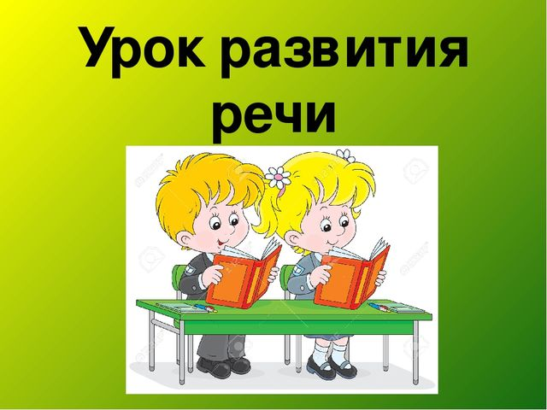
1.Отчётливо произношение слогов с разной громкостью.
Ди – дэ – да - до – ду - ды
2.Отчётливое и быстрое чтение слогов.
Га - го - гу - гэ – гы
3.Доскажи строку.
Ша – ша – ша - мама моет малыша.
Шу - шу - шу - я письмо пишу.
4.Доскажи слово.
Ра - ра - ра - вышла на улицу детвора.
5. Использование чистоговорок.
Са – са – са - под кустом сидит лиса.
Жа – жа – жа - есть иголки у ежа.
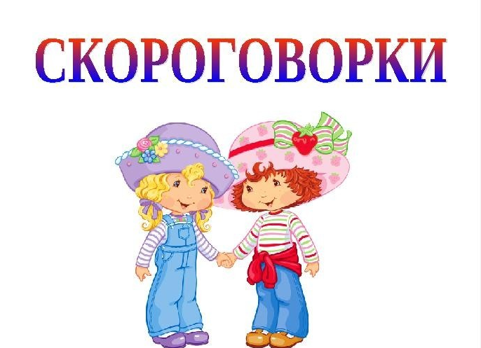
Методика скороговорения
Методику скороговорения использую на уроках обучения грамоте (при изучении нового звука и буквы).
Скороговорка используется для совершенствования дикции учащихся так, как обладает несомненными достоинствами: наличием звуковых повторов и ритма, занимательностью содержания, краткостью.
Последовательность работы над скороговоркой:
1) медленное, размеренное произнесение учителем;
2) осмысление содержательной стороны, сопровождаемое при необходимости наглядным материалом;
3) повторное, с усиленной артикуляцией, произнесение учителем;
4) обнаружение учащимися повторяющегося звука и хоровое размеренное произнесение;
5) индивидуальное произнесение учащимися.
Формы работы со скороговоркой:
- скороговорные разминки (проводится в начале урока);
- скороговорные пятиминутки (проводится в середине или в конце урока для снятия интеллектуального напряжения).

Мир слов очень похож на ребячий мир: слоги и слова, как дети, любят прятаться, устраивать розыгрыши, шутить, превращаться. Игровые моменты и занимательные упражнения – пример творческого подхода к звучащему слову.
В процессе такой деятельности у детей формируются свойства речевого контроля и самоконтроля, очень важного для развития связного высказывания.
Игры и упражнения:

1.Договори последний слог.
Я начну, а вы кончайте,
Часть любую добавляйте,
Можно «сы», а можно «са»,
Бу-…, ве-…, но-…, ро-…, ли-…, ко-… .

2.Придумай слова, которые по звучанию похожи на данные словосочетания.
Кры – кру – кра - идёт игра.
Бо – бу – бы - стоят столбы.
До – ду – да – гудят провода.

Наиболее распространённый приём - объяснение детям значений незнакомых слов перед чтением текста.
- Чтение предложенного текста
- Беседа по содержанию, объяснение значений слов
- Проведение различных упражнений, направленных на формирование умения выделять ближайшие родственные слова, сравнивать их, определять, каким способом они образованы и как меняется от этого их значение.

Работа с синонимами
-Соедини слова в пары:
метель, рубеж, граница, вьюга
-Запиши слова в порядке уменьшения качества: маленький, небольшой, крохотный
-Запиши прилагательные с теми существительными, с которыми их можно употребить:
пунцовый, кумачовый
-Некоторые глаголы замени словами, близкими по значению:
тихо реветь; как белуга, плакать; слегка трепетать; от страха робеть.

Работа над многозначностью слов
Сказала мама Славке:  -Холодно в лесу.  Надень под куртку шарфик,  Ведь осень на носу. | И Славка дошколёнок  Задумался всерьез:  Оранжевая осень  На чей же села нос?

Фразеологические обороты
повесить нос - огорчиться; водить за нос - обманывать; зарубить на носу – запомнить.

Восстановление деформированного предложения
Задания по составлению предложений являются прекрасными подготовительными упражнениями к собственному сочинительству. Сочинения – бесценный материал для учителя. Они помогают ему лучше узнать внутренний мир детей.

Средства выразительной речи

Сила и высота голоса

Различные
паузы
Логическое
ударение
Интонация

Темп

- чтение всего текста;
- пересказ текста;
- чтение учащимся нового текста, заранее подготовленного дома;
- чтение цепочкой по предложению, по абзацу;
- чтение вполголоса;
- нахождение отрывка к рисунку;
- ответы на вопросы;
- нахождение отрывка, который поможет ответить на вопросы;
- чтение самого интересного отрывка;
- нахождение предложений, которые стали поговорками;
- беседа с сопровождением выборочного текста;
- чтение о том, чем понравилось произведение;
- чтение по ролям;
- нахождение предложения, отрывка, который надо прочитать весело, радостно, (печально, с досадой, возмущением, строго).
- кто быстрее найдёт в тексте слово на заданное правило;
- нахождение самого длинного слова;
- чтение, пометка непонятных слов;
- комбинированное чтение;
- конкурсное чтение.

Словесное рисование - это способность человека выражать свои мысли и чувства на основе прочитанной сказки, басни, рассказа, стихотворения. Задания по словесному рисованию развивают у детей эмоциональную чуткость, тонкость восприятия художественной речи, творческое воображение.
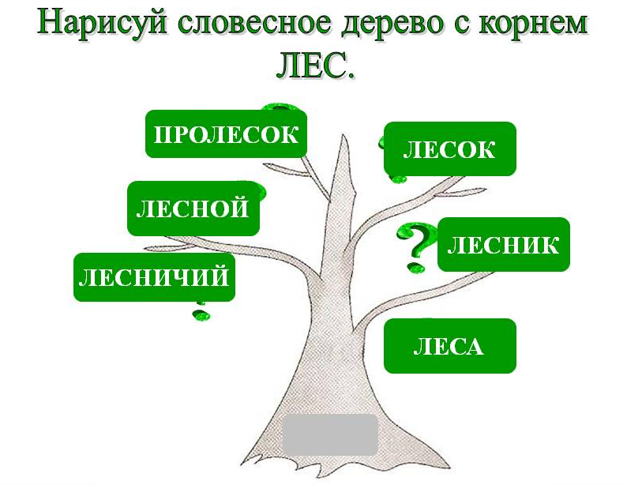
В программе для начальных классов дается большой перечень речевых умений с последовательным возрастанием их сложности от класса к классу.
К примеру:
1) умение воплощать в слове продукты фантазии и творчества;
2) умение использовать в речи образные средства языка: сравнения, метафоры.
3) умение устного словесного описания предмета.

Речь - школа социальной жизни, постоянно включающая ребенка в систему отношений между людьми, познание, в разнообразие жизни.
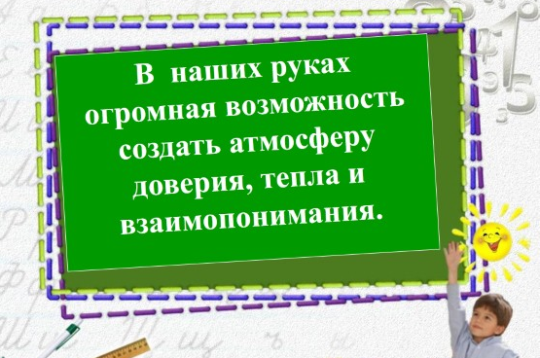
Школа обеспечивает разностороннее овладение речью: здесь речь выполняет роль инструмента познания, учения, приобщает школьника к искусству слова, к музыке; речь вводит школьника в общественную деятельность. Это все сферы и организационные формы речевого, языкового развития. Речь - это мир самопознания, понимания самого себя, общения с самим собой, самовыражения.

